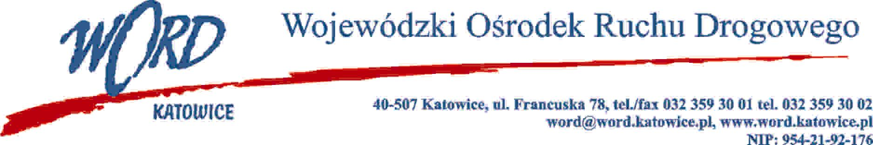
Katowice, dnia 21.01.2022 r.
AT-ZP.261.17.15.2022.ŁŻ
Informacja z otwarcia ofert w dniu 21.01.2022 r.

Dotyczy: informacji z otwarcia ofert w dniu 21.01.2022 r. o godz. 8:00. w postępowaniu prowadzonym zgodnie z regulaminem zamówień publicznych.

W przedmiotowym postępowaniu ofertę złożyli Wykonawcy:
 | Wykonawcy | Cena brutto za 1 miesiąc
1. | Olive Media Oliwia Drost Ogrodowa 48/54, 00-876 Warszawa | 2447.70 zł.
2. | Digi Lab sp. z o.o. ul. Fryderyka Chopina, nr 41, lok. 2, 20-023 Lublin | 6765,00 zł.
3. | MC2 Media sp. z o.o ul. Dyrekcyjna 10/3 40-013 Katowice | 7380,00 zł.
4. | Agencja Marketingowa Social Lab Michał Kowalski ul. Ogrodowa 10, 84-110 Krokowa | 9717,00 zł
5. | CityBoard Media sp. z o.o. ul. Narbutta 30, 02-541 Warszawa | 8496,23 zł.
6. | VIS Media s.c. Grzegorz Kamiński, Iwona Kamińska ul. Złota 7, 87-165 Wielka Nieszawka | 1476,00 zł.
7. | Anton New Technology Group  ul. 18 Stycznia 98B, 98-300 Wieluń | 7626,00 zł.
8. | tuPolska sp. z o.o. ul. 3 –go Maja 30, 44-200 Rybnik | 5535,00 zł.
Zamawiający informuje, że przedmiotowe postepowanie zostaje unieważnione z uwagi na fakt , że cena najkorzystniejszej oferty przewyższa kwotę jaką Zamawiający zamierza przeznaczyć na zamówienie.
Dyrektor WORD
Janusz Freitag
Otrzymują;
1)Platforma
2) a/a

